

Firenze Luglio 2013

Alle Società in indirizzo.

A seguito dell’informativa inviatovi i primi di giugno in merito ai nuovi Corsi Uisp 2013/2014 di “Operatore Sportivo Volontario(OSV)” e “Tecnico Educatore” invio il programma definitivo; detto programma potrà avere anche dei cambiamenti a seconda della disponibilità dei Docenti che comunque, sono stati già tutti informati.

Invito quindi gli interessati di mandarmi la loro scheda d’iscrizione già precedentemente inviata.

La Responsabile dei Corsi
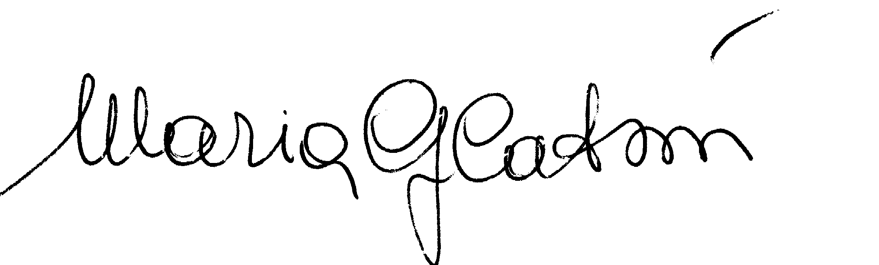
Maria Grazia Catani

.

